 **Автобусом в Краснодарский край**

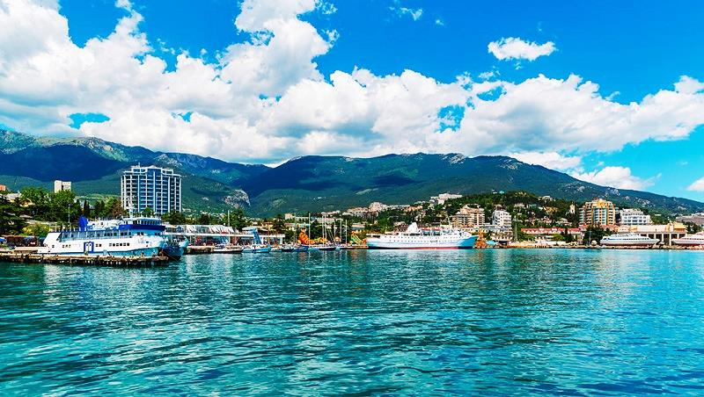 **(2 маршрута)**

**Краснодарский край** – это сотни километров пляжей Черного и Азовского морей, чистый морской и горный воздух. Еще это свежие фрукты, ягоды и орехи, пьянящее солнце и вино, а главное – полное отсутствие необходимости в визах и загранпаспортах.

* **Сочи** – самый крупный и популярный курорт Краснодарского края. Пляжи здесь преимущественно галечные. Туристы посещают Сочи ради оздоровления в минеральных источниках, классического отдыха с благоустроенными пляжами, молодежных развлечений в ночных клубах и красивой набережной для вечерних променадов на закате солнца.
* **Геленджик** считается наиболее развитым курортом Краснодарского края. Живописные окрестности, галечные и песчаные пляжи на фоне предгорий Кавказа идеально подходят для отдыха с детьми. В Геленджике есть аквапарк, дельфинарий, аттракционы, сафари-парк, океанариум.
* **Анапа** заслуживает звание самого солнечного курорта Краснодарского края. Здесь почти 40 км песчаных пляжей, лечебные грязи Чембурлака и Тамани, минеральные источники и огромные виноградники. Кто не ограничивает себя пляжным отдыхом, в городе есть дельфинарий, устричная ферма и знаменитые подвалы Абрау-Дюрсо, Таманские вулканы и Черкесский аул.

**2 маршрута:**

* **Геленджик + Анапа**
* **Лазаревское + Сочи (граница с Абхазией)**

**Время в дороге:** 33-38 часов + 8 часов (на питание, отдых, санитарные остановки) в одну сторону (время указывается примерное).

**Остановки:** через 3 часа. Продолжительность остановок регулируется сопровождающим.

Чтобы продолжительная поездка была более комфортной и интересной, мы предусмотрели **прогулочную остановку** **в Волгограде.** Стоянка 1,5 часа на Мамаевом Кургане - одной из самых памятных достопримечательностей нашей страны, где располагается Памятник-ансамбль «Героям Сталинградской битвы» и знаменитый монумент «Родина-мать».

**Питание:** осуществляется за доп.плату в проверенных придорожных кафе по пути, поэтому из продуктов в салон автобуса достаточно взять воду и легкий «перекус».

**Размещение:** для туристов, которые приобрели проживание в **наших** гостиницах,организован **бесплатный трансфер до гостиниц**. В случае если куплен только проезд, туристы самостоятельно добираются до гостиниц.

**Автобус:** перевозка осуществляется туристическим автобусом. В автобусе есть кондиционер, два телевизора, у каждого кресла есть USB вход, при наличии USB-кабеля вы сможете зарядить любое мобильное устройство. Пассажирские сидения откидываются для комфортного переезда и оборудованы ремнями безопасности. На маршруте всегда работают два водителя.

**Рекомендуем взять** в салон автобуса все необходимые вещи, которые пригодятся вам в пути, так как во время движения доступа в багажное отделение не будет.

**Внимание!**

*Проезд в направлении «Геленджик + Анапа» осуществляется по системе «посадка/высадка». Порядок высадки на побережье и посадки на обратный путь зависит от наполняемости групп. Возможен заезд на побережье, как с Геленджика, так и с Витязево.

*Проезд в направлении «Лазаревское + Сочи» осуществляется до Поста Псоу Россия, высадка туристов на парковке напротив ул.Урожайная, 71/1к5. Как пройти до границы расскажет руководитель группы.



**Маршрут №1: Геленджик + Анапа**

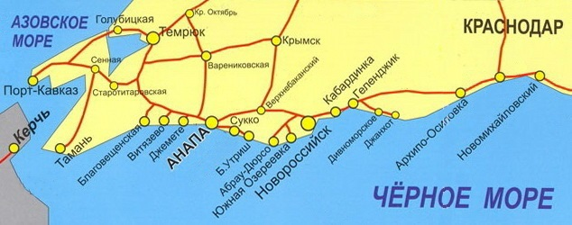***Киров*** *→* ***Йошкар-Ола*** *→* ***Чебоксары*** *→* ***Волгоград****→* ***Геленджик*** *→* ***Кабардинка*** *→* ***Анапа*** *→* ***Витязево***

**Время отправления:**

* Выезд из Кирова – в 14.40 (Театральная площадь, парковка у Драмтеатра)
* Выезд из Кирова – в 15.00 (ул. Комсомольская, 38, ориентир магазин «Дороничи»)
* Выезд из Советска – в 16.40 (кафе «Кукарский двор»)
* Выезд из Пижанки – в 18.00 (кафе «Мечта»)
* Выезд из Яранска – в 18.40 (автостанция)
* Выезд из Йошкар-Олы – в 20.30 (магазин «EUROSPAR»: Царьградский проспект, 37)
* Выезд из Чебоксар – в 21.30 (АЗС «Татнефть» на объездной города: г. Новочебоксарск, ул. Цыганкасинская, 2)

**Время прибытия** (время указывается примерное):

* Прибытие в Архипо-Осиповку – 04.00 (ул. Ленина, 120А)
* Прибытие в Геленджик – 05.00 (Геленджикский пр-т, 76 и Геленджикский пр-т, 172)
* Прибытие в Кабардинку – в 05.30 (автостанция, ул. Революционная, 67А)
* Прибытие в Анапу – в 07.00 (р-н ж/д вокзала, Симферопольское ш., 33)
* Прибытие в Витязево – в 07.30 (б/о «Чайка», ул. Курортная 2)

**Даты отправления автобуса на 2025г.**

|  |  |  |  |
| --- | --- | --- | --- |
| **Отправление** | **Прибытие «на море»** | **Выезд «с моря домой»** | **Прибытие в Киров** |
| Самостоятельное прибытие | | 13 июня | 15 июня |
| 11 июня | 13 июня | 23 июня | 25 июня |
| 21 июня | 23 июня | 3 июля | 5 июля |
| 1 июля | 3 июля | 13 июля | 15 июля |
| 11 июля | 13 июля | 23 июля | 25 июля |
| 21 июля | 23 июля | 2 августа | 4 августа |
| 31 июля | 2 августа | 12 августа | 14 августа |
| 10 августа | 12 августа | 22 августа | 24 августа |
| 20 августа | 22 августа | 1 сентября | 3 сентября |
| 30 августа | 1 сентября | 11 сентября | 13 сентября |
| 9 сентября | 11 сентября | Самостоятельный выезд | |



**Внимание!**

**Желаем вам отличного отдыха и ярких впечатлений!**

**Желаем вам отличного отдыха и ярких впечатлений!**

**Стоимость проезда рассчитана в обе стороны, скидки на проезд детям до 12 лет (вкл.)**

**Актуальную стоимость уточняйте на сайте или у Вашего менеджера**

**Действует спецпредложение на проезд в одну сторону:**

**13 июня: Геленджик/Анапа - Киров**

**9 сентября: Киров – Геленджик/Анапа**

**Маршрут №2: Лазаревское + Сочи (граница с Абхазией)**

***Киров*** *→* ***Йошкар-Ола*** *→* ***Чебоксары*** *→* ***Волгоград*** *→* ***Лермонтово*** *→* ***Лазаревское*** *→* ***Адлер*** *→* ***автомобильная граница с Абхазией (Пост Псоу Россия)***

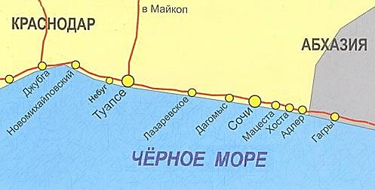

**Время отправления:**

* Выезд из Кирова – в 10.40 (Театральная площадь, парковка у Драмтеатра)
* Выезд из Кирова – в 11.00 (ул. Комсомольская, 38, ориентир магазин «Дороничи»)
* Выезд из Советска – в 12.40 (кафе «Кукарский двор»)
* Выезд из Пижанки – в 14.00 (кафе «Мечта»)
* Выезд из Яранска – в 14.40 (автостанция)
* Выезд из Йошкар-Олы – в 16.30 (магазин «EUROSPAR»: Царьградский проспект, 37)
* Выезд из Чебоксар – в 17.30 (АЗС «Татнефть» на объездной города: г. Новочебоксарск, ул. Цыганкасинская, 2)

**Время прибытия** (время указывается примерное):

* Прибытие в Лермонтово – в 00.00 (набережная)
* Прибытие в Лазаревское – в 02.00 (ул. Победы 1А)
* Прибытие в Адлер – 04.00 (ж/д вокзал)
* Прибытие на автомобильную границу с Абхазией (Пост Псоу Россия, парковка напротив ул.Урожайная, 71/1к5) – 04.30

**Даты отправления автобуса на 2025г.**

|  |  |  |  |
| --- | --- | --- | --- |
| **Отправление** | **Прибытие «на море»** | **Выезд «с моря домой»** | **Прибытие в Киров** |
| Самостоятельное прибытие | | 8 июня | 10 июня |
| 6 июня | 8 июня | 18 июня | 20 июня |
| 16 июня | 18 июня | 28 июня | 30 июня |
| 26 июня | 28 июля | 8 июля | 10 июля |
| 6 июля | 8 июля | 18 июля | 20 июля |
| 16 июля | 18 июля | 28 июля | 30 июля |
| 26 июля | 28 июля | 7 августа | 9 августа |
| 5 августа | 7 августа | 17 августа | 19 августа |
| 15 августа | 17 августа | 27 августа | 29 августа |
| 25 августа | 27 августа | 6 сентября | 8 сентября |
| 4 сентября | 6 сентября | 16 сентября | 18 сентября |
| 14 сентября | 16 сентября | Самостоятельный выезд | |

**Внимание!**

**Желаем вам отличного отдыха и ярких впечатлений!**

**Желаем вам отличного отдыха и ярких впечатлений!**

**Стоимость проезда рассчитана в обе стороны, скидки на проезд детям до 12 лет (вкл.)**

**Актуальную стоимость уточняйте на сайте или у Вашего менеджера**

**Действует спецпредложение на проезд в одну сторону:**

**8 июня: Лазаревское/Сочи - Киров**

**16 сентября: Киров - Лазаревское/Сочи**